Bahasa Pemrograman

Praktikum



Ekin Wijaya

20170801144

Program Input Nilai Mahasiswa

Di program ini, digunakan declaration int(Angka)dan mengunakan If Else Statement untuk menginput Nilai Mahasiswa. If digunakan untuk membandingkan pernyataan dan melihat jika nilai yang diinput sesuai dengan pernyataan, jika tidak maka fungsi tidak akan dijalankan kecuali ada fungsi else, yang digunakan jika nilai tidak sesuai dengan pernyataan.

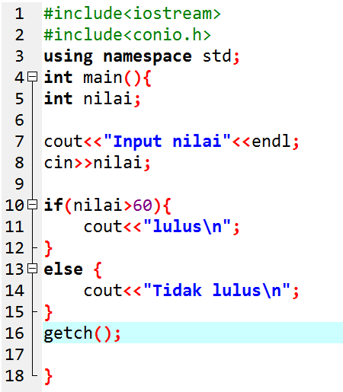

Program Lebih Besar

Program ini menggunakan declaration int, If else statement dan fungsi > yang digunakan untuk menyatakan nilai yang satu lebih besar dari nilai lainnya.

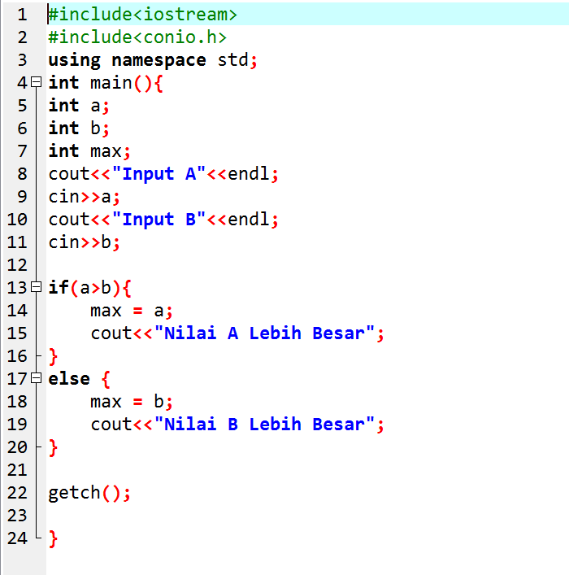

Program Calculator

Di program ini, digunakan declaration char(Karakter) dan float (Angka dengan Koma, contoh 5.2) dan mengunakan + - \* \ untuk operasi penghitungan nilai. Digunakan juga Switch Case agar user bisa melakukan pemilihan. User diminta untuk menginput Nilai 1 dan Nilai 2 dan memilih operasi yang akan digunakan untuk menghitung kedua angka tersebut.

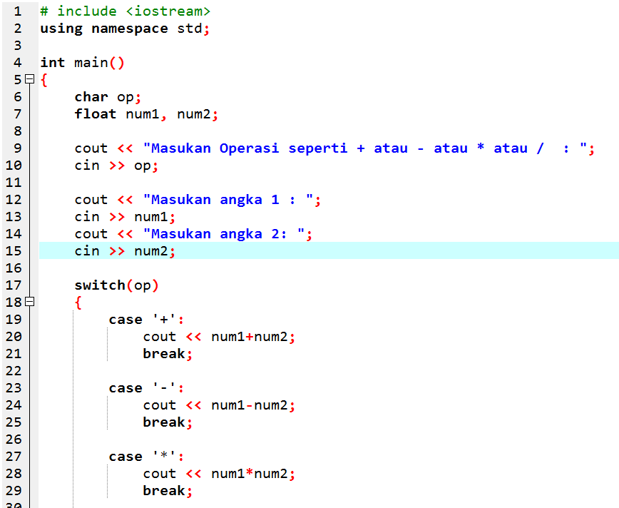

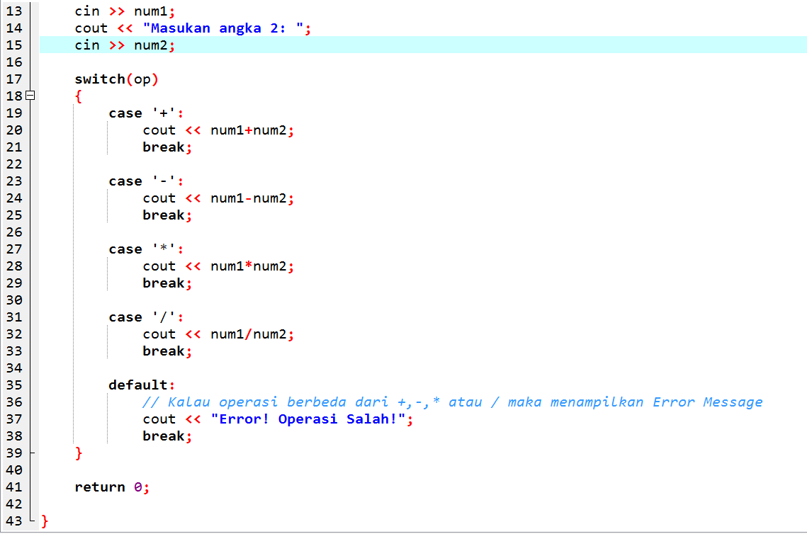

Program Array

Di Program ini digunakan Declaration int, Array dan For. Array adalah variable yang memiliki tipe data yang sama dan For digunakan untuk mengulang suatu proses yang telah diketahui jumlahnya.

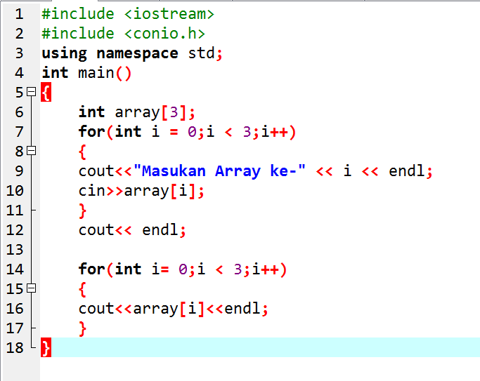

Program Struct

Program ini menggunakan declaration String (Angka dan Karakter),Char,Int,Float. Struct adalah Kumpulan variabel yang dinyatakan dengan sebuah nama , dengan sifat setiap variabel bisa memiliki tipe yang berlainan.

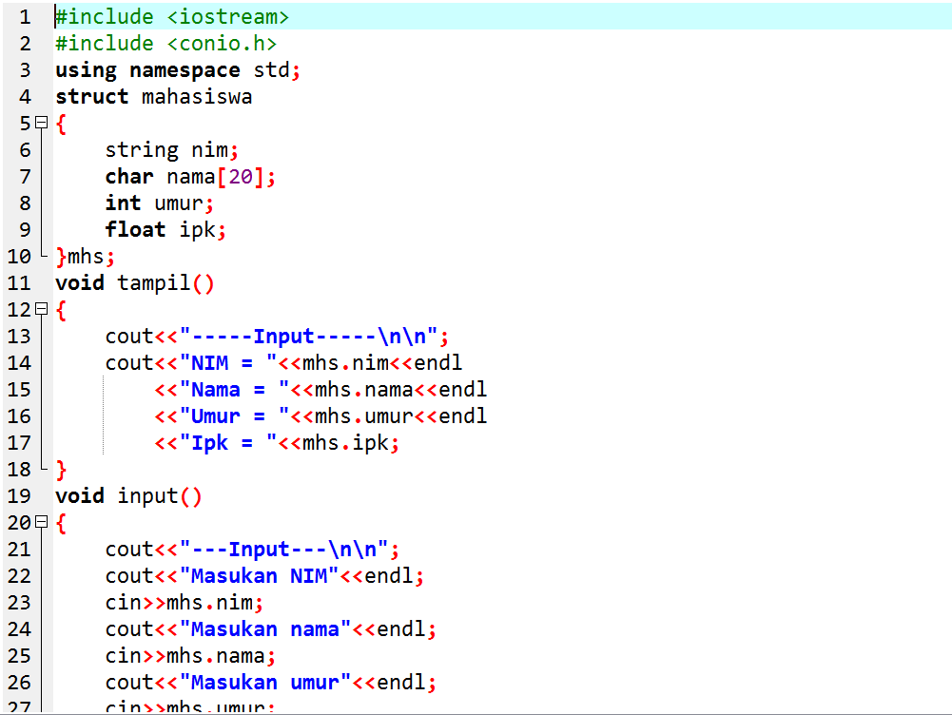

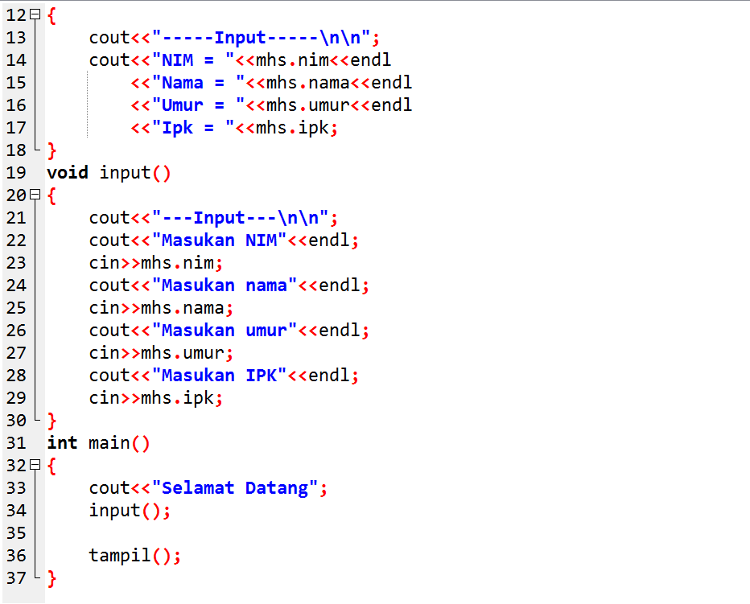

Program Sorting Random Array Ascending and Descending

Program ini menggunakan declaration, for, Array. Pertama Array Digunakan untuk menghasilkan 100 angka acak dan diurutkan secara Ascending(Terkecil ke Besar) dan Descending (Besar ke Terkecil) menggunakan Array juga.

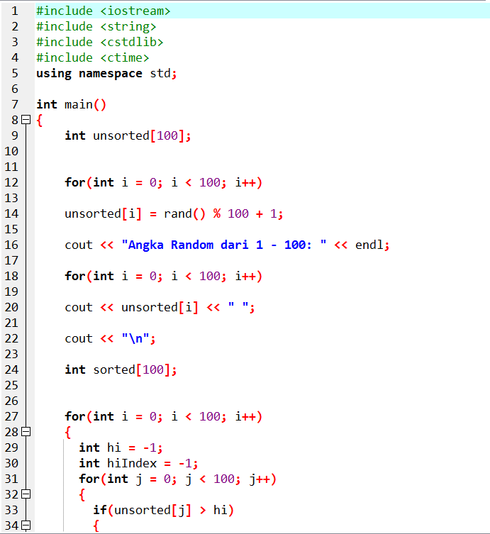

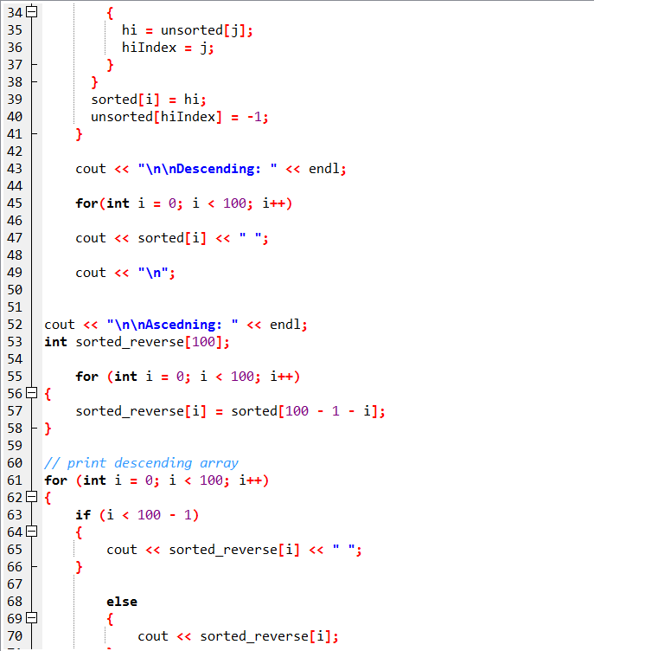

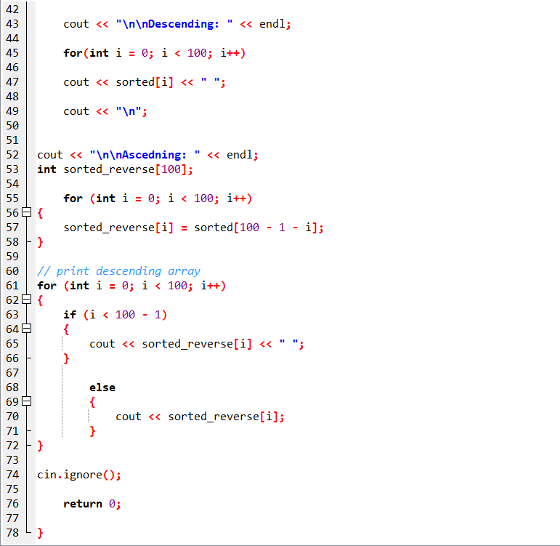

Program Gabung Data

Program Ini menggunakan declaration string, If Else Statement, Fstream. Fstream digunakan Fstream agar dapat menginput dan membaca file. Pertama User diberikan Pilihan :

Jika User Memilih 1 maka user dapat membuat 2 data yang berupa txt file.

Jika User memilih 2 maka user dapat menginput data dalam txt yang baru saja dibuat.

Jika User memilih 3 maka User dapat menambah data dalam txt tersebut.

Jika User memilih 4 maka user dapat membaca data dalam txt tersebut.

Jika User memilih 5 maka txt 1 dan txt 2 digabung menjadi satu txt.

Dan terakhir jika user memilih 6 maka User dapat keluar dari program.

